單 位：臺北市大同區太平國民小學
地 址：臺北市大同區延平北路二段239號 聯 絡 人：學務主任 郭基信
電 話：(02)25532229分機820
傳真號碼：(02)25575746

臺北市大同區太平國民小學新聞稿 請轉交文字記者
【發稿日期】105年03月23日
【主 題】2016第一屆太平Hummel盃‧臺日8人制足球邀請賽
【時 間】105年03月25-03月28日
【臺北報導】
「快往左邊帶，起腳射門，破網得分！」，為了備戰三月底的第一屆太平Hummel盃臺日8人制足球邀請賽，即使這幾天天候不佳，足球隊仍利用假日進行最後集訓，太平陳和謙：「我已經準備好了，日本隊來吧！」，太平足球隊唯一的隊花李珮華：「期待好久了，除了希望能跟他們一決勝負，也希望交到更多朋友」。
由亀田志功總教練執教的日本岳南攻頂足球隊，師生共計17名，將於3月25-28日到臺灣進行「海外交流」活動，行程中特別安排至臺北市立太平國民小學進行參訪，並與游鴻池校長及丹麥籍歐足總教練Johnni Nielsen帶領的太平Vikings足球隊進行交流活動。
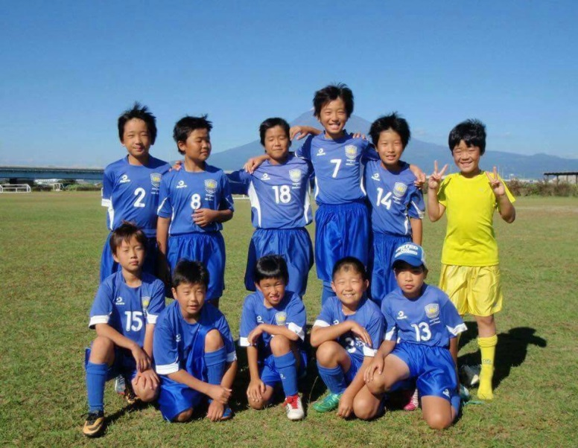
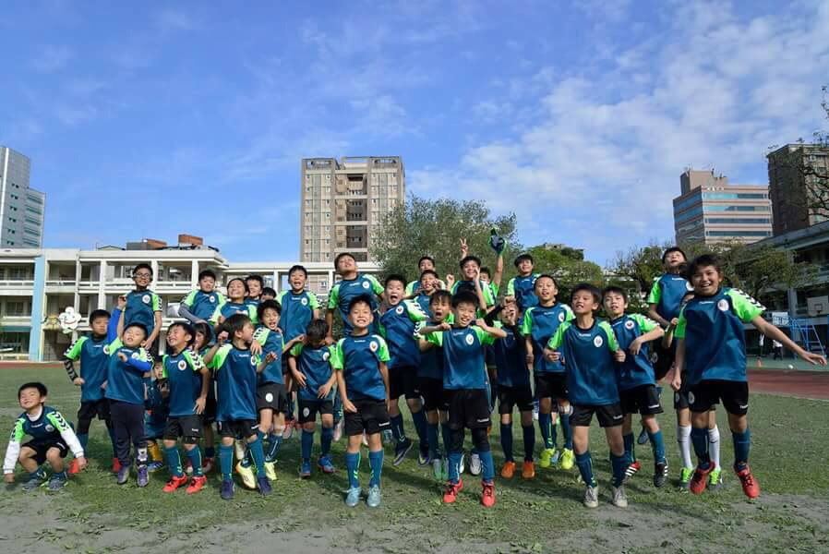
靜岡縣岳南攻頂隊為日本關東地區長期發展足球的重點隊伍，總教練亀田志功與臺北市立太平國民小學總教練Johnni Nielsen教練認識多年，104年九月時由亀田志功教練主動聯絡敲定行程；而太平國小為北市足球重點發展學校，為了這次的交流活動，特別透過教育局申請正式比賽，邀請國小五年級組六隊，國中組四隊，參與這次有意義的交流活動，期間還安排日本教練與球員與太平學生進行入班上課、Home Stay、餐聚等活動，讓臺日雙方都有不同的體驗。
太平Vikings足球隊在Johnni Nielsen教練以及太平國小運動團隊的帶領之下，從民國101年發展足球至今， 持續有著不錯的成績。 Johnni Nielsen教練數次帶領球員至丹麥參與邦比盃國際青少年職業邀請賽，亦曾至日本交流，贏過歐日青少年職業隊，所到之處，皆得到職業隊的高度肯定。
短短四天的交流活動， 籌備計畫時間長達半年， 雙方經過多次的溝通，包含住宿安排、球員訓練、賽程規劃等，太平國小為了這次難得的交流機會， 已做好萬全準備，期待日本貴客的來臨，也希望球員們除了互相切磋球技，同時也透過這難得的機會進行文化交流， 為臺日雙方搭起友誼的橋樑。


太平Vikings足球隊 日本岳南攻頂足球隊
歡迎媒體記者朋友踴躍採訪

